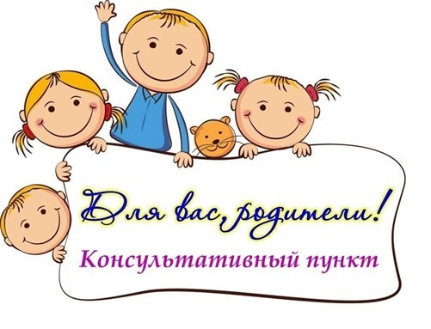
УВАЖАЕМЫЕ РОДИТЕЛИ!
Вы заботливые родители, но испытываете трудности в
общении, обучении, воспитании вашего ребенка и не знаете, что
делать и к кому обратиться
за помощью…

ВАМ ОКАЖУТ БЕСПЛАТНУЮ ПСИХОЛОГО-ПЕДАГОГИЧЕСКУЮ, КОНСУЛЬТАТИВНУЮ,
ПОМОЩЬ ПЕДАГОГИ-ПСИХОЛОГИ, ЛОГОПЕДЫ, ДЕФЕКТОЛОГИ, СОЦИАЛЬНЫЕ ПЕДАГОГИ,
МЕТОДИСТЫ И ДРУГИЕ КВАЛИФИЦИРОВАННЫЕ СПЕЦИАЛИСТЫ СЛЕДУЮЩИХ
ОРГАНИЗАЦИЙ
№ | Организация -участник проекта «Поддержка семей, имеющих детей» | Ссылка на запись консультации | Телефон
1. | 1ГБУДО НО «Центр психолого-педагогической, медицинской и социальной помощи» | http://cppmsp52.ru/zayav ka-na-besplatnuyukonsultaciyu | 8(831) 215-04-67
2. | МБУ ДО «Центр психолого-педагогической, медицинской и социальной помощи», г.о.г. Дзержинск | https://ппмс.рф/fp_psid/r oditelyam/ | 8(8313)26-02-11  8-991-192-05-80
3. | МАУДО «Центр психолого-педагогической, медицинской и социальной помощи «Иволга» г.о.г. Бор | https://docs.google.com/f orms/d/1Z__lycLFnV_g6 KIazOAL5pTejlqPO9qX | 8(83159)48480

cU6YPLqjpcs/viewform?
edit_requested=true
4. | МБУ ДО «Центр детского творчества» г. Сергач | http://domtvorserg.nnov.  eduru.ru/sluzba  https://docs.google.com/f orms/d/1xfd6_3AMNQw 2gLLnVblhkHewmG3Fy  vBr5D5mHKyZQh4/edit  ?usp=sharing  https://docs.google.com/f orms/d/1orrYQRGstVyo Xg0VEuGEM1GSuysZq  gfxM_R2AA0oXCU/edit  ?usp=sharing | 8(83191) 55916
5. | МБДОУ «Детский сад № 167», Ленинский р-н,  г. Нижний Новгород | https://dou167nn.caduk.ru/p152 aa1.html | 8904-786-61-24
6. | МБУ ДО «Центр детского творчества Ленинского района». г. Нижний Новгород | КОНСУЛЬТАЦИОННЫЙ  ЦЕНТР - Главная страница  (usite.pro) | (831) 281-25-50
7. | ФГБОУ ВО «Нижегородский государственный педагогический университет имени Козьмы Минина» | https://mininuniver.ru/par ent  https://parent.mininunive  r.ru/ | 8(903)608-02-28  +7(831)2622043#191
8. | ФГБОУ ВО «Приволжский исследовательский медицинский университет» Министерства здравоохранения Российской Федерации | https://pimunn.ru/institut eclinicalpsychology | 8(950)610-67-61
9. | Частное учреждение дополнительного образования «СЕМА», г. Нижний Новгород | https://docs.google.com/f orms/d/e/1FAIpQLSek0b Q6dLUdJvhEr4vyfWGE PfaXDiOK9CyiR_z1GW  nl1UAUSg/viewform | 8(831) 214-09-00  8908-164-88-30
10. | Частное дошкольное образовательное учреждение «Центр ДИВО», г. Нижний Новгород | https://forms.gle/TZ4xF  MDLPAvGLgYe6 | 8(831) 217-0-100
11. | Нижегородский региональный общественный фонд содействия и развития спорта, образования и молодежной политики «Дружба» | http://druzhba-nn.ru/ | 8(831)213-55-11
12. | Нижегородская региональная общественная организация Инклюзивный центр семьи и детства «Умка», г. Чкаловск | http://umka.chkobr.ru/ | 8(83160)4-14-24

